1. 回收站中挂载到主机上的“系统盘”恢复和删除随云主机，不单独可删除和恢复，故云硬盘列表中，已挂载到云主机上的系统盘，不可恢复和删除，按钮置灰。

2. 若账户欠费，同时配额不足时，恢复云主机时提示用户：“您的账户已欠费请充值后操作”

3. 回收站恢复资源时，**不**生成新订单，满足恢复条件直接恢复即可，另外，若资源当前扣费周期删除，又在当前扣费周期恢复，则到整点扣费时，仅收取1个小时的费用

（例如：资源在11:20删除，在11:45恢复，则在12点扣费时，仅扣除1个小时的费用）

4. 回收站中云主机列表“系统”和“配置”列和成1列展示，参考云主机列表。

5. 购买、续费、升级、更改配置这类涉及到金钱的操作，ECMC中预置角色中不提供，后台也**不可配置**。

6. 私有网络续费时，不支持更改带宽；负载均衡续费时，不支持更改连接数。续费页面，带宽和连接数都直接展数值, 如下图红框中所示：

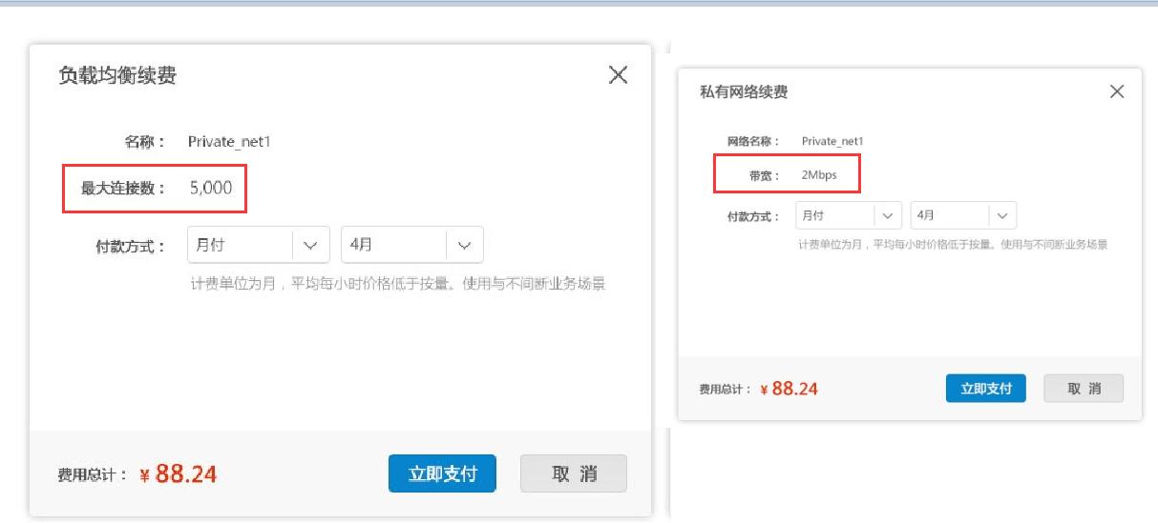

7. 管理控制台中，左侧导航树标签模块如下：

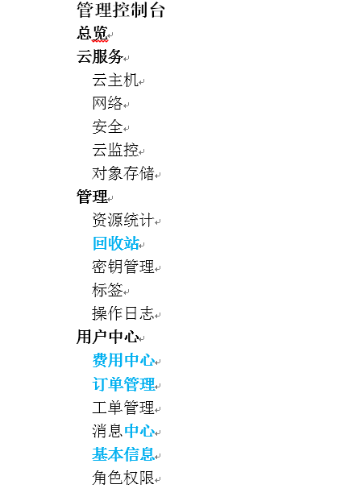

1. 新增一个“管理”标签，将资源统计、回收站、密钥管理、标签和操作日志放在管理模块下。
2. 原“业务管理”下有系统参数配置和标签两个模块，去掉系统参数配置，业务管理直接就展示标签。
3. 用户中心下调整模块的展示顺序， 增加 费用中心、订单管理；将消息管理更新为消息中心，账号管理更改为基本信息。

8. 运维中心，左侧导航树如下：

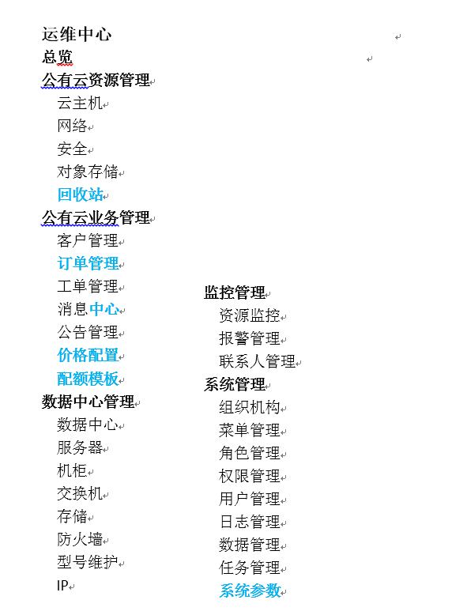

公有云资源管理下增加“回收站”；公有云业务管理下增加“订单管理”、“价格配置”和“配额模板”，“消息管理”改为“消息中心”；系统管理下增加“系统参数”（管理回收站资源保留时长、到期或欠费资源保留时长，按需开通服务和按需服务重新开通的余额限定）。

9. 弹性公网IP中需要增加“状态”列，分别展示资源 已使用、未使用、已到期和余额不足时的状态。

10. 回滚云硬盘（数据盘）时，考虑已挂载的数据盘，回滚时底层支持过程比较复杂，而且中间状态比较多不易控制。调整如下：

a. 若云硬盘挂载到主机上，则不允许回滚，选择快照点击回滚云硬盘时提示：“云硬盘已挂载，请解绑后操作”。

b. 在云硬盘详情页面增加“挂载/解绑”的按钮，挂载和解绑作为互斥按钮，在同一按钮位置中展示。

11. 到期超过保留时长，对资源进行续费时，其到期时间如何计算的？

公式由“当前续费时间+续购时长”修改为“续费当天的凌晨+续购时长”（ 当天无论任何时间，续费1个月后，到期时间都是1月后的凌晨）

例如： 云主机在2016-7-3 00:00:00 已到期，到期超过保留时长，云主机并未手动删除。用户在 2016-7-22 14:23:11进行续费，续费购买的时长为1个月，则新的到期时间为：2016-8-22 00:00:00

注：保留时长我们已经让用户免费用了3天，超过保留时长进行续费时没让用户补齐那三天的费用，此时让用户同购买时相比少用几个小时，也可理解。

12. 云资源状态变更需增加的

日志记录如下：

**管理控台记录日志**

| **序号** | **资源类型** | **操作项** | **资源名称** | **说明** |
| --- | --- | --- | --- | --- |
| 1 | 云主机 | 修改状态为已到期 | 云主机名称 | 主机到期后修改当前资源状态为已到期 |
| 2 | 云主机 | 已到期状态恢复正常 | 云主机名称 | 续费成功后恢复当前资源状态 |
| 3 | 云硬盘 | 修改状态为已到期 | 云硬盘名称 | 云硬盘到期后修改当前资源状态为已到期 |
| 4 | 云硬盘 | 已到期状态恢复正常 | 云硬盘名称 | 续费成功后恢复当前资源状态 |
| 5 | 私有网络 | 修改状态为已到期 | 私有网络名称 | 私有网络到期后修改当前资源状态为已到期 |
| 6 | 私有网络 | 已到期状态恢复正常 | 私有网络名称 | 续费成功后恢复当前资源状态 |
| 7 | 负载均衡 | 修改状态为已到期 | 负载均衡名称 | 负载均衡到期后修改当前资源状态为已到期 |
| 8 | 负载均衡 | 已到期状态恢复正常 | 负载均衡名称 | 续费成功后恢复当前资源状态 |
| 9 | VPN | 修改状态为已到期 | VPN服务名称 | 负载均衡到期后修改当前资源状态为已到期 |
| 10 | VPN | 已到期状态恢复正常 | VPN服务名称 | 续费成功后恢复当前资源状态 |
| 11 | 弹性公网IP | 修改状态为已到期 | IP地址 | 负载均衡到期后修改当前资源状态为已到期 |
| 12 | 弹性公网IP | 已到期状态恢复正常 | IP地址 | 续费成功后恢复当前资源状态 |
| 13 | 云资源 | 修改状态为余额不足 | 按需付费资源 | 账户为负，按需资源更新为余额不足状态 |
| 14 | 云资源 | 余额不足恢复正常 | 按需付费资源 | 充值达到按需服务开通，恢复资源状态 |

**运维中心记录日志**

| **序号** | **资源类型** | **操作项** | **资源名称** | **操作对象ID** | **说明** |
| --- | --- | --- | --- | --- | --- |
| 1 | 云主机 | 修改状态为已到期 | 云主机名称 | 云主机ID | 主机到期后修改当前资源状态 |
| 2 | 云主机 | 已到期状态恢复正常 | 云主机名称 | 云主机ID | 续费成功后，恢复资源状态 |
| 3 | 云硬盘 | 修改状态为已到期 | 云硬盘名称 | 云硬盘ID | 云硬盘到期后修改当前资源状态为已到期 |
| 4 | 云硬盘 | 已到期状态恢复正常 | 云硬盘名称 | 云硬盘ID | 续费成功后恢复当前资源状态 |
| 5 | 私有网络 | 修改状态为已到期 | 私有网络名称 | 私有网络ID | 私有网络到期后修改当前资源状态为已到期 |
| 6 | 私有网络 | 已到期状态恢复正常 | 私有网络名称 | 私有网络ID | 续费成功后恢复当前资源状态 |
| 7 | 负载均衡 | 修改状态为已到期 | 负载均衡名称 | 负载均衡ID | 负载均衡到期后修改当前资源状态为已到期 |
| 8 | 负载均衡 | 已到期状态恢复正常 | 负载均衡名称 | 负载均衡ID | 续费成功后恢复当前资源状态 |
| 9 | VPN | 修改状态为已到期 | VPN服务名称 | VPN服务ID | 负载均衡到期后修改当前资源状态为已到期 |
| 10 | VPN | 已到期状态恢复正常 | VPN服务名称 | VPN服务ID | 续费成功后恢复当前资源状态 |
| 11 | 弹性公网IP | 修改状态为已到期 | IP地址 | IP地址ID | 负载均衡到期后修改当前资源状态为已到期 |
| 12 | 弹性公网IP | 已到期状态恢复正常 | IP地址 | IP地址ID | 续费成功后恢复当前资源状态 |
| 13 | 云资源 | 修改状态为余额不足 | 按需付费资源 | 客户ID | 账户为负，按需资源更新为余额不足状态 |
| 14 | 云资源 | 余额不足恢复正常 | 按需付费资源 | 客户ID | 充值达到按需服务开通，恢复资源状态 |

13. 购买云主机时，若未加入自管子网，则不能购买并绑定公网IP，则购买页前端要求如下：

a. 增加默认提示语：“受管子网与自管子网至少要加入一个，**加入受管子网后才可购买公网IP**”

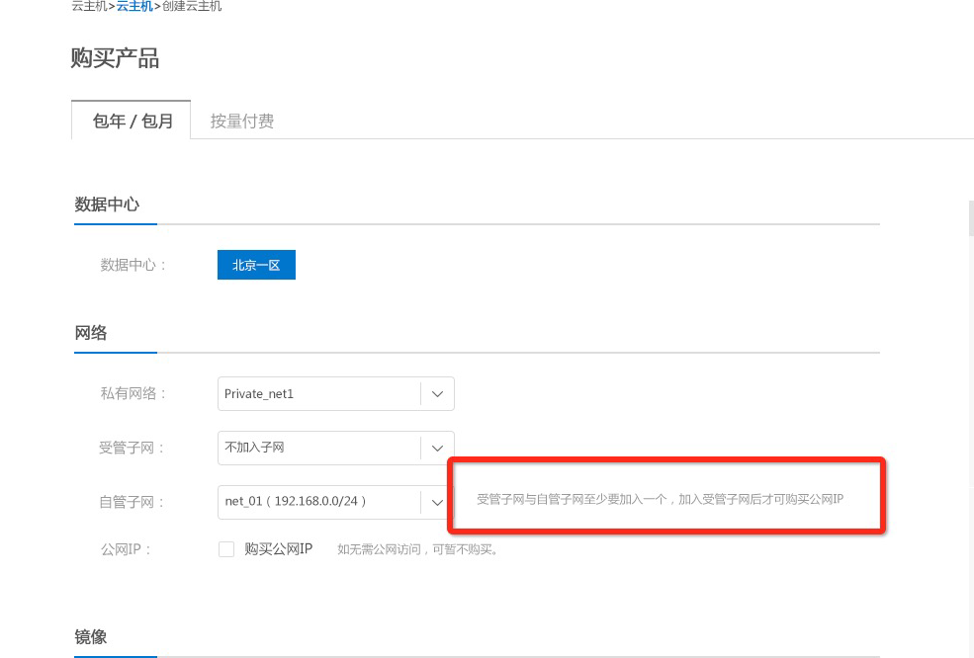

b. 受管子网 选择不加入， 购买公网IP不可选。

c. 若选择了购买公网IP时， 把受管子网切换为不加入时，公网IP自动置不选中。